بسمه تعالی‌
باغ‌‌راه هیرکانی؛ الگوی نوین ساماندهی منظر جاده‌ای
(مطالعه موردی: محورهای مواصلاتی شهرستان ساری )
(پایلوت اجرائی: شهر بندری تاریخی فرح‌آباد ساری)

نویسنده: جواد رخشان
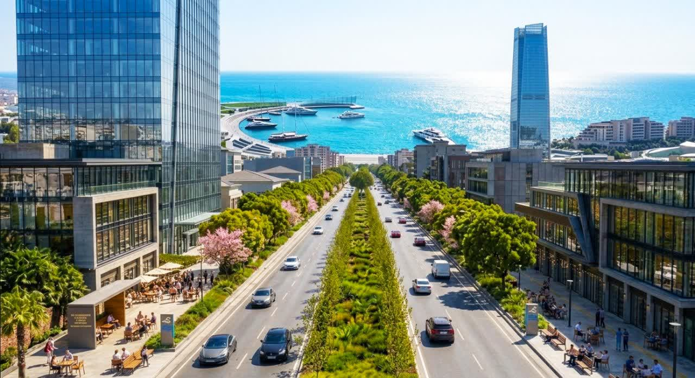

چکیده : آشفتگی بصری، فقر پوشش گیاهی و نبود الگوی منسجم برای ساماندهی حاشیه راه‌های اصلی و فرعی شهرستان ساری، از مهم‌ترین کاستی‌های منظر شهری، روستایی و گردشگری منطقه به شمار می‌رود؛ مسئله‌ای که در محورهای منتهی به ساحل شهر بندری تاریخی فرح‌آباد ساری، با توجه به ظرفیت‌های تاریخی، ساحلی و گردشگری آن، اهمیت بیشتری می‌یابد. این مقاله با هدف ارائه الگویی بومی، فنی و قابل اجرا با عنوان «باغ راه هیرکانی»، ساماندهی بالغ بر هزار کیلومتر از محورهای مواصلاتی شهری و روستائی شهرستان ساری را در قالب یک شبکه پیوسته منظر سبز پیشنهاد می‌کند. الگوی پیشنهادی بر کاشت چندلایه و هدفمند درختان بومی و هیرکانی، گونه‌های مثمر، همیشه‌سبز و درختچه‌های زینتی استوار است و با ترکیب گونه‌های خزان‌دار و همیشه‌سبز، مسئله «دلسردی منظر در فصل خزان» را مورد توجه قرار می‌دهد. در این مدل، انتخاب گونه، تراکم و فاصله کاشت، جانمایی نسبت به مسیر سواره، شرایط اقلیمی و خاک، ایمنی راه، نگهداری و مشارکت جوامع محلی به صورت یکپارچه دیده می‌شود. هدف برنامه‌ای طرح، ایجاد ظرفیت برای کاشت حدود یک میلیون اصله درخت و درختچه در یک دوره ۲۴ ماهه است؛ هدفی که تحقق آن منوط به تطبیق ظرفیت واقعی حریم راه، ضوابط ایمنی، تأمین نهال، آب و نظام نگهداری خواهد بود.
محور تاریخی–ساحلی فرح‌آباد به عنوان پایلوت نخست طرح انتخاب شده است تا الگوی « باغ‌‌راه هیرکانی» در مقیاسی عینی آزموده و سپس به سایر محورهای شهرستان تعمیم یابد. نتایج مورد انتظار شامل ارتقای کیفیت منظر، تقویت هویت طبیعی و هیرکانی منطقه، بهبود تجربه سفر، افزایش جذابیت گردشگری، ایجاد ظرفیت‌های اقتصادی از طریق گونه‌های مثمر و حرکت از کاشت‌های پراکنده و سلیقه‌ای به سوی مدیریت یکپارچه و مهندسی‌شده منظر راه است. این مقاله در نهایت، باغ‌‌راه هیرکانی را نه صرفاً به عنوان پروژه‌ای برای درختکاری، بلکه به عنوان الگویی برای پیوند محیط‌زیست، منظر، گردشگری، اقتصاد محلی و ایمنی راه پیشنهاد می‌کند.
واژگان کلیدی: باغ‌‌راه هیرکانی، راه‌های مواصلاتی، شهرستان ساری، فرح‌آباد، کاشت چندلایه، منظر چهار فصل،

بخش اول: مقدمه و بیان مسئله:
شهرستان ساری در پهنه‌ای قرار گرفته است که پیوند هم‌زمان جنگل‌های هیرکانی، جلگه، روستا، شهر و دریای کاسپین، ظرفیت کم‌نظیری برای شکل‌گیری یک منظر-راه هویت‌مند و متمایز ایجاد کرده است. با این حال، بخش قابل توجهی از محورهای اصلی و فرعی مواصلاتی شهرستان، به‌ویژه مسیرهای ورودی و خروجی شهر، محورهای روستایی و مسیرهای منتهی به نواحی ساحلی، از یک الگوی منسجم در طراحی و مدیریت پوشش گیاهی برخوردار نیستند. حاشیه بسیاری از این مسیرها، به جای آنکه بخشی از تجربه سفر و معرفی هویت طبیعی و گردشگری منطقه باشد، با کاشت‌های پراکنده، فقر درخت و درختچه، آشفتگی بصری و فقدان پیوستگی منظر مواجه است.
این مسئله در محورهای منتهی به شهر بندری تاریخی فرح‌آباد اهمیت بیشتری پیدا می‌کند؛ زیرا این محدوده در نقطه تلاقی سه ظرفیت مهم تاریخ، دریا و گردشگری قرار دارد. مسیر دسترسی به فرح‌آباد و ساحل آن، تنها یک مسیر عبوری نیست، بلکه نخستین مواجهه بسیاری از مسافران با سیمای مقصد است. بنابراین کیفیت منظر مسیر می‌تواند در شکل‌گیری تصویر ذهنی گردشگر از مقصد، افزایش جذابیت سفر و ارتقای کیفیت محیطی منطقه نقش داشته باشد.
یکی از مسائل مهم در طراحی پوشش گیاهی این محورها، ناپایداری کیفیت بصری در طول سال است. اتکای صرف به گونه‌های خزان‌دار، اگرچه در فصل پاییز می‌تواند مناظر رنگارنگ ایجاد کند، اما در ماه‌های سرد سال ممکن است به شکل‌گیری سیمایی کم‌رنگ، برهنه و یکنواخت در حاشیه راه منجر شود. ازاین‌رو، مسئله صرفاً افزایش تعداد درختان نیست؛ بلکه چگونگی ترکیب گونه‌های خزان‌دار، همیشه‌سبز، مثمر و درختچه‌ای به گونه‌ای است که منظر راه در تمام فصل‌ها از کیفیت، تنوع و سرزندگی برخوردار باشد.
از سوی دیگر، توسعه فضای سبز حاشیه راه‌ها نمی‌تواند بدون توجه به محدودیت‌های فنی و حقوقی انجام شود. حریم راه، ایمنی تردد، میدان دید راننده، تابلوهای ترافیکی، تقاطع‌ها، پیچ‌ها، تأسیسات زیربنایی، دسترسی‌های محلی و الزامات نگهداری، همگی در تعیین محل و نوع کاشت مؤثرند. بنابراین هرگونه طرح گسترده درختکاری، زمانی می‌تواند از یک شعار زیست‌محیطی به یک برنامه اجرایی تبدیل شود که قانون، ایمنی راه، طراحی منظر، انتخاب گونه و نظام نگهداری را در یک چارچوب واحد قرار دهد.
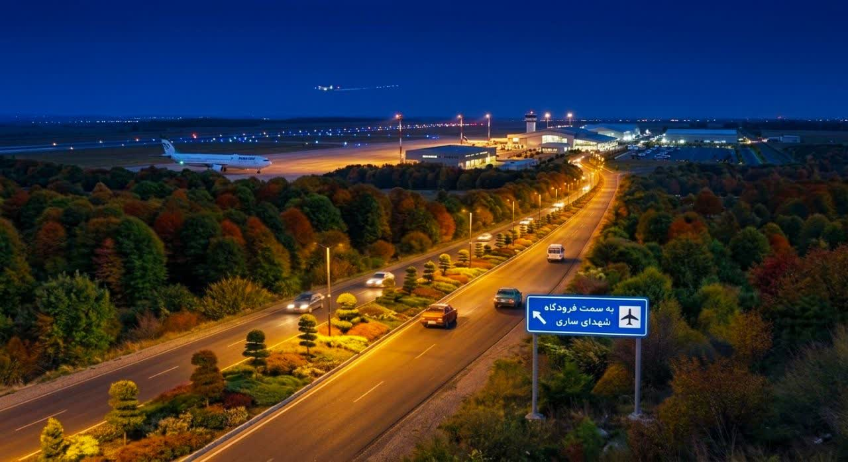
بر این اساس، مقاله حاضر مفهوم «باغ‌‌راه هیرکانی» را به عنوان الگویی برای بازآفرینی منظر حاشیه راه‌های شهرستان ساری پیشنهاد می‌کند. در این رویکرد، راه صرفاً یک زیرساخت عبور و مرور نیست؛ بلکه به یک کریدور پیوسته سبز، اکولوژیک، زیبایی‌شناختی و گردشگری تبدیل می‌شود؛ کریدوری که از ظرفیت گونه‌های بومی و سازگار منطقه بهره می‌گیرد و در عین حال، با استفاده هدفمند از گونه‌های مثمر و زینتی، امکان ایجاد ارزش اقتصادی و اجتماعی برای جوامع محلی را نیز فراهم می‌سازد.
در مقیاس شهرستان، شبکه‌ای حدود هزار کیلومتری از محورهای اصلی و فرعی به عنوان محدوده برنامه‌ریزی در نظر گرفته می‌شود. هدفگذاری پیشنهادی، ایجاد ظرفیت برای کاشت حدود یک میلیون اصله درخت و درختچه طی یک دوره ۲۴ ماهه است. این عدد به معنای کاشت متراکم و یکسان در تمام مسیرها نیست؛ بلکه حاصل یک الگوی چندلایه و متناسب با ظرفیت هر محور است که در آن تراکم، گونه، فاصله کاشت و موقعیت استقرار بر اساس شرایط واقعی هر قطعه تعیین خواهد شد. در این میان، فرح‌آباد به عنوان پایلوت طرح انتخاب می‌شود تا الگوی باغ‌‌راه هیرکانی ابتدا در یک محور دارای ارزش تاریخی، ساحلی و گردشگری آزموده شود و پس از ارزیابی نتایج، قابلیت تعمیم آن به سایر محورهای شهرستان مورد بررسی قرار گیرد.
هدف اصلی پژوهش، ارائه الگویی بومی، فنی، کم‌پیچیدگی و قابل اجرا برای ساماندهی منظر حاشیه راه‌هاست؛ الگویی که بتواند میان حفاظت از ظرفیت‌های طبیعی هیرکانی، زیبایی منظر، ایمنی راه، گردشگری، اقتصاد محلی و مدیریت پایدار فضای سبز پیوند برقرار کند. در چنین رویکردی، موفقیت طرح نه صرفاً با تعداد نهال‌های کاشته‌شده، بلکه با میزان بقای گیاهان، کیفیت منظر چهار فصل، رضایت کاربران، کاهش آشفتگی بصری و استمرار نظام نگهداری سنجیده خواهد شد.

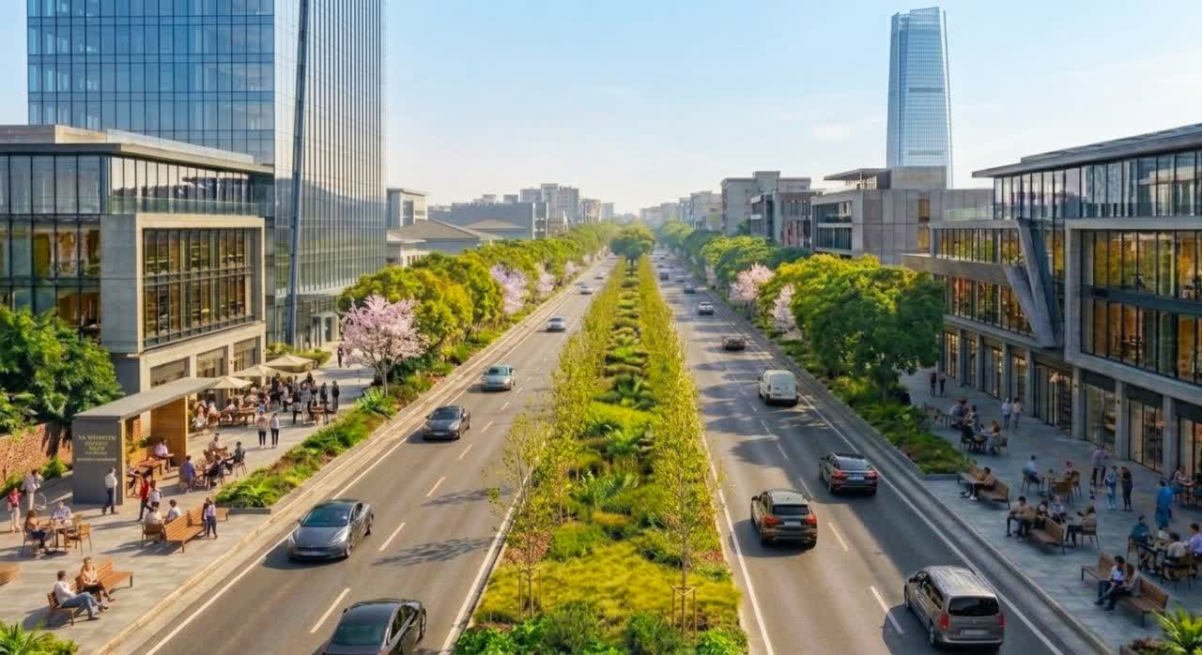

بخش دوم: مبانی نظری، تجارب موفق و چارچوب قانونی

۲-۱. از «درختکاری» تا «باغ راه هیرکانی»
ساماندهی پوشش گیاهی حاشیه راه، زمانی می‌تواند به یک طرح ماندگار تبدیل شود که از نگاه صرفاً کمی به درختکاری عبور کرده و به طراحی یک سیستم منظر پیوسته برسد. در این رویکرد، درختان، درختچه‌ها، مسیر، چشم‌انداز، ایمنی، اقتصاد محلی و مقصد گردشگری، اجزای یک نظام واحد تلقی می‌شوند.
بر این اساس، «باغ‌‌راه هیرکانی» در این مقاله به عنوان یک کریدور سبز چندلایه و پیوسته تعریف می‌شود که با الهام از ساختار طبیعی جنگل‌های هیرکانی، اما با رعایت الزامات فنی راه، در حاشیه محورهای مواصلاتی شکل می‌گیرد. هدف آن ایجاد منظری است که همزمان دارای هویت محلی، کیفیت چهار فصل، تنوع زیستی و قابلیت بهره‌برداری اقتصادی باشد.

۲-۲. تجربه‌های قابل استفاده از نمونه‌های موفق
تجربه برخی کشورهای اروپایی، به‌ویژه آلمان، نشان می‌دهد که درختکاری حاشیه راه می‌تواند از یک اقدام زیباسازی ساده فراتر رفته و به بخشی از هویت منظر سرزمین تبدیل شود. شبکه تاریخی Alleenstraßen در آلمان، نمونه‌ای شناخته‌شده از استفاده سازمان‌یافته از ردیف‌های درختی در امتداد راه‌هاست؛ تجربه‌ای که اهمیت تداوم، ریتم، انتخاب گونه و هماهنگی کاشت با ساختار راه را نشان می‌دهد.
در سایر نمونه‌های موفق نیز یک اصل مشترک دیده می‌شود: کاشت موفق، الزاماً متراکم‌ترین کاشت نیست؛ بلکه کاشتی است که با مکان، اقلیم، ایمنی، هویت و ظرفیت نگهداری هماهنگ باشد.

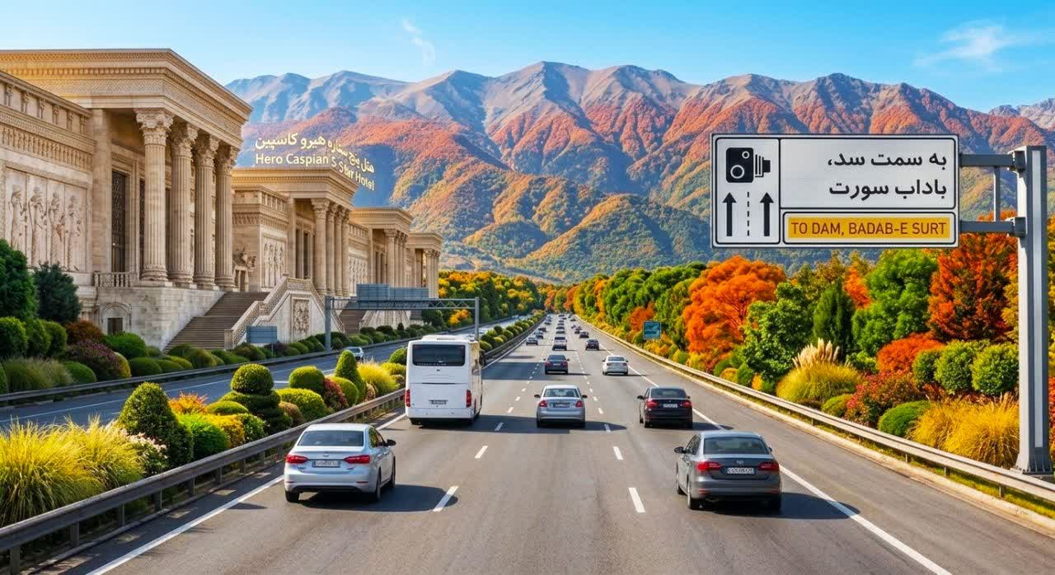
از این تجربه‌ها برای شهرستان ساری می‌توان چند اصل و مبنای طراحی استخراج کرد:
ایجاد تداوم بصری در امتداد محور؛ استفاده از گونه‌های سازگار با اقلیم و خاک؛
ایجاد تنوع در عین حفظ وحدت منظر؛ ترکیب گونه‌های همیشه‌سبز و خزان‌دار؛
توجه همزمان به منظر، اکولوژی و اقتصاد محلی؛ طراحی نظام مشخص برای نگهداری پس از کاشت.
بنابراین، هدف طرح حاضر تقلید از نمونه‌های خارجی نیست؛ بلکه استخراج اصول قابل انتقال و بازتعریف آن‌ها بر اساس شرایط هیرکانی و ساحلی شهرستان ساری است.
۲-۳. پشتوانه قانونی و ضرورت انطباق با ضوابط
اجرای باغ‌‌راه هیرکانی باید در چارچوب قوانین و مقررات حاکم بر راه، منابع طبیعی، فضای سبز و مدیریت شهری انجام شود. مهم‌ترین اصل در این زمینه آن است که توسعه پوشش گیاهی نباید با الزامات ایمنی و حریم قانونی راه تعارض پیدا کند.
ازاین‌رو، در طراحی هر قطعه از مسیر باید پیش از تعیین گونه و فاصله کاشت، وضعیت حریم راه، عرض شانه، میدان دید، تقاطع‌ها، پیچ‌ها، تابلوها، تأسیسات و دسترسی‌های موجود مشخص شود.
همچنین حفاظت از پوشش گیاهی و منابع طبیعی و توجه به گونه‌های بومی، باید مبنای انتخاب گیاهان قرار گیرد. در این چارچوب، استفاده از ظرفیت طرح ملی کاشت یک میلیارد درخت می‌تواند به عنوان یک پشتوانه سیاستی برای توسعه پوشش گیاهی مورد توجه قرار گیرد؛ با این حال، سهم و نحوه تخصیص منابع، نهال و اعتبارات به طرح حاضر باید در مرحله اجرا از مراجع ذی‌ربط استعلام و مستند شود. بنابراین، «باغ راه هیرکانی» یک طرح مستقل و خارج از نظام مدیریت راه نیست؛ بلکه الگویی پیشنهادی برای هم‌افزایی ظرفیت دستگاه‌های متولی شامل راهداری، شهرداری، منابع طبیعی، دهیاری‌ها و سایر نهادهای مرتبط است.
۲-۴. اصل بنیادین طرح: «تنوع در وحدت»
یکی از ضعف‌های رایج در کاشت‌های حاشیه راه، انتخاب تعداد زیادی گونه بدون ایجاد رابطه بصری میان آن‌هاست. در مقابل، باغ‌‌راه هیرکانی بر اصل «تنوع در وحدت» استوار است؛ یعنی هر محور باید شخصیت گیاهی مشخص داشته باشد، اما درون آن شخصیت، از تنوع کنترل‌شده برای ایجاد کیفیت چهار فصل استفاده شود.
برای نمونه، محور فرح‌آباد می‌تواند بر ترکیبی از گونه‌های همیشه‌سبز، مرکبات معطر، گونه‌های سازگار با شرایط ساحلی و تعدادی گونه هیرکانی تأکید کند؛ در حالی که محورهای روستایی یا جنگلی می‌توانند سهم بیشتری از گونه‌های بومی و مثمر داشته باشند. این رویکرد موجب می‌شود شبکه راه‌های ساری به مجموعه‌ای از مسیرهای بی‌هویت تبدیل نشود، بلکه هر محور هویت منظر خاص خود را در چارچوب یک برند واحد، یعنی «باغ‌‌راه هیرکانی» پیدا کند.

بخش سوم: تشریح الگوی «باغ‌‌راه هیرکانی»؛ سازمان فضایی و راهبرد کاشت

۳-۱. ایده اصلی: «باغ راه هیرکانی» در این مقاله یک مسیر صرفاً درختکاری‌شده نیست؛ بلکه یک کریدور سبز پیوسته است که در آن، پوشش گیاهی در ارتباط با مسیر حرکت، چشم‌انداز، سکونتگاه‌های پیرامونی، اقتصاد محلی و ظرفیت‌های گردشگری سازمان‌دهی می‌شود.
اصل اساسی طرح، حرکت از کاشت پراکنده و سلیقه‌ای به سوی کاشت هدفمند، چندلایه و دارای هویت است. در این الگو، هر بخش از حاشیه راه کارکرد مشخصی دارد و گونه‌ها بر اساس نقش خود در منظر، اکولوژی، اقتصاد و ایمنی انتخاب می‌شوند.

۳-۲. الگوی سه‌لایه کاشت:
ساختار اصلی باغ‌‌راه هیرکانی از سه لایه تشکیل می‌شود:
لایه نخست؛ «ویترین همیشه‌سبز»: این لایه نزدیک‌تر به فضای دید مسافر قرار می‌گیرد و وظیفه اصلی آن حفظ کیفیت بصری مسیر در تمام فصل‌های سال است.
گونه‌های پیشنهادی، متناسب با شرایط هر محور، شامل نارنج، سرو و سایر گونه‌های همیشه‌سبز سازگار با اقلیم منطقه است.
در محور فرح‌آباد، استفاده هدفمند از نارنج و گونه‌های معطر می‌تواند علاوه بر ایجاد سبزینگی دائمی، به شکل‌گیری یک هویت حسی و بصری مرتبط با شهرهای شمالی کمک کند.
نکته مهم آن است که این لایه نباید به یک دیواره گیاهی یکنواخت تبدیل شود؛ بلکه باید با ایجاد گشودگی‌های کنترل‌شده، امکان مشاهده منظر طبیعی، روستاها و چشم‌اندازهای ارزشمند را حفظ کند.
لایه دوم؛ « باغ‌‌راه ثروت‌آفرین»: در این لایه، بخشی از ظرفیت کاشت به گونه‌های مثمر اختصاص می‌یابد؛ از جمله گردوی پاکوتاه، انجیر، فندق و سایر گونه‌های مناسب هر پهنه.
این لایه دو هدف همزمان دارد: نخست ایجاد تنوع بصری و فصلی و دوم ایجاد ظرفیت اقتصادی برای جوامع محلی.
با این حال، کاشت گونه‌های مثمر در حاشیه راه باید در قطعاتی انجام شود که از نظر ایمنی، دسترسی، برداشت محصول، ریزش میوه و نیازهای نگهداری، مناسب تشخیص داده شوند. بنابراین «مثمر بودن» به‌تنهایی معیار کافی برای انتخاب محل کاشت نیست.
لایه سوم؛ «دیواره اکولوژیک»: این لایه در قسمت‌های عمیق‌تر و مناسب حریم یا اراضی قابل کاشت شکل می‌گیرد و هدف آن افزایش توده سبز، ایجاد تنوع زیستی، کاهش اثر باد و تقویت پیوستگی اکولوژیک است.
در این بخش، اولویت با گونه‌های بومی و سازگار منطقه خواهد بود. گونه‌های سریع‌الرشد(مانند اکالیپتوس و پالونیا) نیز تنها پس از بررسی سازگاری اکولوژیک، رفتار ریشه، نیاز آبی، خطر مهاجمی‌شدن و الزامات ایمنی قابل استفاده‌اند.
بدین ترتیب، برخلاف تصور ساده «هرچه درخت بیشتر، بهتر»، تراکم و گونه در هر قطعه بر اساس ظرفیت واقعی مکان تعیین خواهد شد.
۳-۳. راهبرد «تنوع در وحدت»
برای جلوگیری از آشفتگی بصری، تنوع گونه‌ای نباید به معنای پراکندگی بی‌قاعده باشد. در باغ‌‌راه هیرکانی، هر محور دارای گونه‌ها و ترکیب غالب مشخص خواهد بود و گونه‌های مکمل برای ایجاد تنوع چهار فصل به آن افزوده می‌شوند.
به عنوان نمونه:
محور فرح‌آباد: نارنج و گونه‌های همیشه‌سبز + گونه‌های مثمر منتخب + گونه‌های بومی و مقاوم به شرایط ساحلی.
محورهای روستایی: گونه‌های مثمر + گونه‌های بومی هیرکانی + درختچه‌های زینتی و پوشش کف.
محورهای مجاور پهنه‌های جنگلی: اولویت با گونه‌های بومی و سازگار با ساختار اکولوژیک منطقه.
این تفکیک باعث می‌شود یک شبکه واحد، اما با شخصیت‌های منظرین متفاوت شکل گیرد.

۳-۴. طراحی منظر چهار فصل؛ پایان «زمستان بصری»
یکی از اصول کلیدی طرح، آن است که منظر راه نباید با آغاز خزان، کیفیت خود را از دست بدهد.
برای دستیابی به این هدف، ترکیب گیاهی هر قطعه باید حداقل از سه گروه تشکیل شود:
1-گونه‌های همیشه‌سبز برای حفظ ساختار سبز در زمستان؛
2-گونه‌های خزان‌دار برای ایجاد تغییرات رنگی و فصلی؛
3-درختچه‌ها و پوشش‌های مکمل برای حفظ رنگ و بافت در تراز دید انسان.
در نتیجه، پاییز به جای آنکه آغاز «مرگ بصری» مسیر باشد، به یک فصل نمایش رنگ تبدیل می‌شود و زمستان نیز با حضور ساختار همیشه‌سبز، از منظر کاملاً برهنه و یکنواخت جلوگیری خواهد کرد.
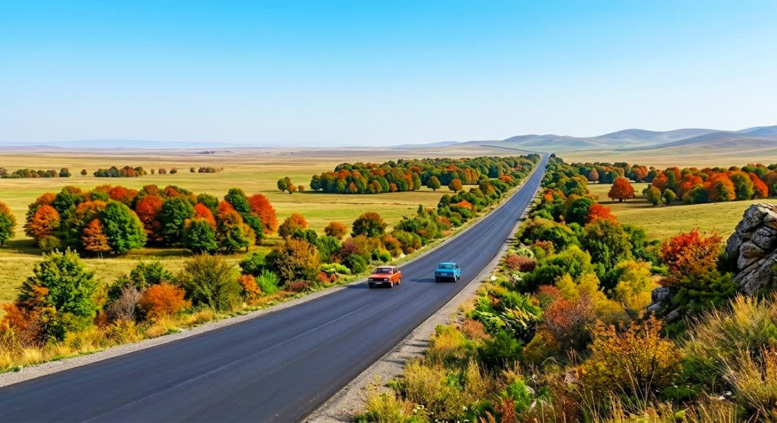

۳-۵. چگونگی انتخاب گونه‌های پیشنهادی؛ اصل «گونه مناسب برای مکان مناسب»
انتخاب نهایی گونه‌ها باید پس از بررسی اقلیم خرد، خاک، شوری، باد، سطح آب زیرزمینی، عرض نوار کاشت، نیازهای ساکنین بومی و الزامات نگهداری هر محور انجام شود.
بنابراین، فهرست گونه‌ها در این مقاله فهرست پیشنهادی اولیه است، نه نسخه ثابت برای تمام شهرستان.
گروه‌های اصلی گونه‌ها عبارت‌اند از:
الف) گونه‌های هویت‌ساز و بومی: گونه‌های منتخب هیرکانی متناسب با شرایط هر پهنه.
ب) گونه‌های مثمر: گردوی پاکوتاه، انجیر، فندق و سایر گونه‌های سازگار.
ج) گونه‌های همیشه‌سبز: نارنج، سرو و دیگر گونه‌های مناسب اقلیم و شرایط محلی.
د) درختچه‌ها و پوشش مکمل: گونه‌های زینتی و مقاوم که بتوانند در تراز پایین‌تر، تنوع رنگ و بافت ایجاد کنند.
در مورد گونه‌هایی مانند پالونیا یا برخی گونه‌های اکالیپتوس، با عنایت به مزیت هائی که دارند، استفاده گسترده و عمومی بدون ارزیابی تخصصی توصیه نمی‌شود؛ زیرا سرعت رشد بالا الزاماً به معنای مناسب‌بودن برای تمام شرایط حاشیه راه نیست.

۳-۶. اصل طلایی طرح
در باغ‌‌راه هیرکانی، معیار موفقیت تعداد نهال کاشته‌شده نیست؛ بلکه تعداد درختان سالم و ماندگاری است که پس از استقرار، به بخشی از منظر منطقه تبدیل می‌شوند. ازاین‌رو، هدف یک میلیون اصله باید همزمان با برنامه تأمین آب، نگهداری، حفاظت، جایگزینی تلفات و پایش رشد تعریف شود. این رویکرد، طرح را از یک «کمپین درختکاری» به یک برنامه بلندمدت بازآفرینی منظر و سرمایه سبز شهرستان ساری تبدیل می‌کند.

بخش چهارم: پایلوت اجرایی فرح‌آباد و مدل تحقق باغ راه هیرکانی

4-۱. فرح‌آباد؛ نقطه آغاز طرح
انتخاب شهر بندری تاریخی فرح‌آباد به عنوان پایلوت، صرفاً به دلیل موقعیت جغرافیایی آن نیست؛ بلکه این محدوده همزمان از ظرفیت‌های تاریخی، ساحلی، گردشگری، روستایی و طبیعی برخوردار است و می‌تواند نخستین نمونه عینی باغ‌‌راه هیرکانی را شکل دهد. در این مرحله، محورهای ورودی و خروجی فرح‌آباد، مسیرهای ارتباطی با روستاهای پیرامونی و محورهای ساحلی در اولویت ساماندهی قرار می‌گیرند. هدف آن است که مسافر، پیش از رسیدن به مقصد، از طریق تغییر تدریجی منظر، پوشش گیاهی و نقاط شاخص، با هویت فرح‌آباد مواجه شود.

4-۲. فازبندی اجرا
برای جلوگیری از پراکندگی منابع، اجرای پایلوت در سه مرحله پیشنهاد می‌شود:
مرحله نخست: شناخت و طراحی: برداشت میدانی، تعیین قطعات قابل کاشت، شناسایی موانع، بررسی خاک و آب و تهیه نقشه کاشت.
مرحله دوم: اجرای محورهای اولویت‌دار: کاشت گونه‌های اصلی و اجرای ساختار سه‌لایه در محورهای منتخب، همراه با ساماندهی منظر، حذف عناصر زائد و ایجاد نقاط شاخص.
مرحله سوم: تثبیت و تعمیم: پایش میزان زنده‌مانی، اصلاح الگوی کاشت و توسعه تدریجی طرح به سایر محورهای شهرستان. این فرآیند باعث می‌شود پیش از گسترش پروژه به مقیاس هزار کیلومتر، الگوی واقعی در یک محدوده مشخص آزموده و اصلاح شود.

4-۳. چارت پیشنهادی اجرای طرح
باغ‌‌راه هیرکانی تنها با عملیات عمرانی دولتی یا شهرداری قابل تحقق نیست. پیشنهاد می‌شود مسئولیت‌ها با محوریت فرمانداری شهرستان ساری، میان دستگاه‌ها و سازمان ها تقسیم شود:

چارت پیشنهادی کارگروه اجرای طرح « باغ‌‌راه هیرکانی» شهرستان ساری
فرماندار شهرستان ساری
راهبری کلان طرح، تقسیم وظایف سازمان ها و پایش اجرای موفق طرح
اعضای شورای سیاستگذاری کارگروه (نمایندگان فرمانداری؛ اداره راه و راهداری؛ شهرداری ها؛ جهاد کشاورزی و منابع طبیعی؛ دهیاری‌ها و جوامع محلی؛ بخش خصوصی؛ سازمان های مردم نهاد و...)
مدیر اجرائی طرح
تیم اجرائی کارگروه (نمایندگان فرمانداری ؛ اداره راه و راهداری؛ شهرداری ها؛ جهاد کشاورزی و منابع طبیعی؛ دهیاری‌ها و جوامع محلی؛ بخش خصوصی؛ سازمان های مردم نهاد و...)

فرمانداری : راهبری کلان طرح، تقسیم وظایف سازمان ها و پایش اجرای موفق طرح
اداره راه و راهداری: هماهنگی حریم، ایمنی و محورهای برون‌شهری؛
شهرداری ها: محورهای درون‌شهری و منظر ورودی شهر؛
جهاد کشاورزی و منابع طبیعی: مشاوره گونه‌های بومی و ملاحظات اکولوژیک؛
دهیاری‌ها و جوامع محلی: نگهداری و مشارکت در محورهای روستایی؛
بخش خصوصی: مشارکت در کاشت و نگهداری قطعات مشخص، به‌ویژه گونه‌های مثمر و فضاهای گردشگری.
سازمان های مردم نهاد: مشارکت مردم اهمیت ویژه‌ای دارد؛ زیرا درختی که توسط جامعه محلی کاشته و نگهداری شود، احتمال ماندگاری بیشتری خواهد داشت.
4-۴. شناسنامه‌دار کردن شبکه سبز
برای جلوگیری از اجرای پراکنده، پیشنهاد می‌شود تمام درختان و قطعات کاشت، شناسنامه دار شده و در یک سامانه مکانی ثبت شوند. برای هر قطعه می‌توان اطلاعاتی مانند: موقعیت، گونه، تاریخ کاشت، وضعیت سلامت، نیاز آبی و مسئول نگهداری را ثبت کرد. این اقدام، امکان پایش شبکه یک میلیون اصله‌ای را فراهم کرده و مدیریت پروژه را از یک عملیات سنتی به یک نظام قابل اندازه‌گیری و هوشمند تبدیل می‌کند.

4-۵. معیارهای ارزیابی موفقیت
موفقیت باغ‌‌راه هیرکانی نباید تنها با تعداد نهال کاشته‌شده سنجیده شود. شاخص‌های اصلی عبارت‌اند از:
درصد زنده‌مانی نهال‌ها؛ میزان پوشش سبز ایجادشده؛ کیفیت منظر چهار فصل؛ کاهش آشفتگی بصری؛ رضایت ساکنان و گردشگران؛ مشارکت جوامع محلی؛ هزینه نگهداری به ازای هر کیلومتر؛ افزایش جذابیت محورهای گردشگری.
بدین ترتیب، کیفیت و ماندگاری جایگزین «تعداد صرف نهال» به عنوان معیار اصلی موفقیت می‌شود.

بخش پنجم: نتیجه‌گیری و پیشنهادهای اجرایی
ساماندهی حاشیه راه‌های شهرستان ساری را نمی‌توان صرفاً یک پروژه فضای سبز یا درختکاری تلقی کرد. شبکه راه‌های اصلی و فرعی، بخش مهمی از سیمای سرزمین و نخستین بستر مواجهه ساکنان و گردشگران با شهرها، روستاها و جاذبه‌های منطقه است. از این منظر، آشفتگی بصری و فقر پوشش گیاهی حاشیه راه‌ها، علاوه بر کاهش کیفیت محیطی، بخش گسترده ای از ظرفیت گردشگری و هویت طبیعی منطقه را نیز بلااستفاده باقی گذاشته است.
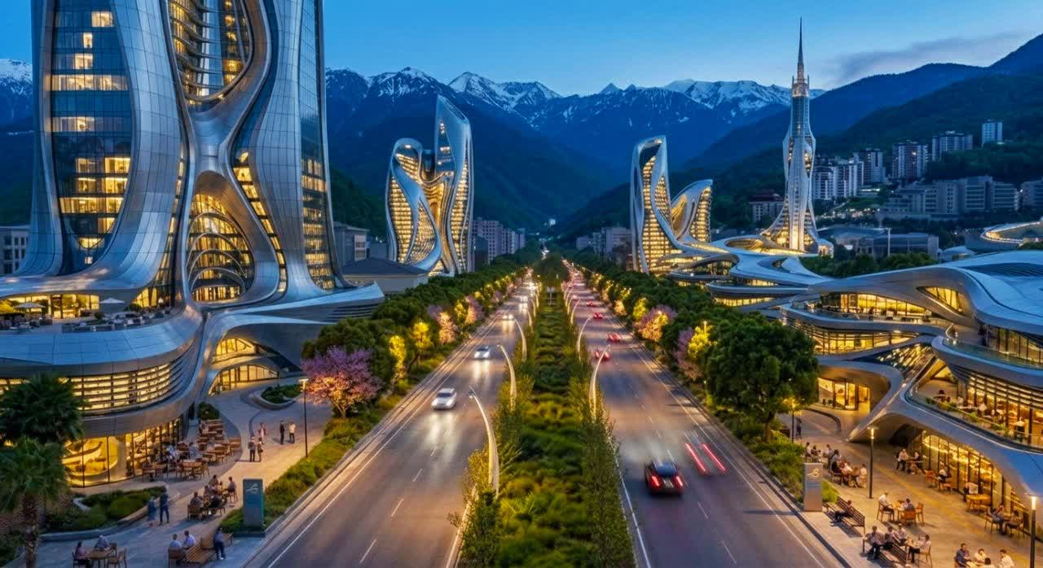
مقاله حاضر با پیشنهاد مفهوم «باغ‌‌راه هیرکانی» تلاش می‌کند این مسئله را از یک عملیات پراکنده درختکاری به یک برنامه یکپارچه منظر، محیط‌زیست و گردشگری تبدیل کند. در این الگو، حدود هزار کیلومتر از محورهای اصلی و فرعی شهرستان ساری به عنوان یک شبکه پیوسته منظر در نظر گرفته شده و هدفگذاری کاشت حدود یک میلیون اصله درخت و درختچه پیشنهاد شده است. مبنای این طرح، کاشت چندلایه و چهار فصل است؛ به گونه‌ای که گونه‌های بومی و هیرکانی در کنار گونه‌های مثمر، همیشه‌سبز و درختچه‌های زینتی قرار گیرند. این ترکیب ضمن تقویت هویت طبیعی منطقه، از شکل‌گیری سیمای بی‌روح در فصل خزان جلوگیری کرده و کیفیت منظر را در طول سال حفظ می‌کند.
با این حال، مهم‌ترین نتیجه این پژوهش آن است که موفقیت طرح با تعداد نهال کاشته‌شده سنجیده نمی‌شود. انتخاب گونه مناسب، رعایت حریم و ایمنی راه، طراحی صحیح فاصله و تراکم، آماده‌سازی خاک، تأمین آب، نگهداری و مشارکت جوامع محلی، عواملی هستند که تعیین می‌کنند یک نهال به سرمایه سبز ماندگار تبدیل شود یا خیر.
ازاین‌رو، پیشنهاد می‌شود فرح‌آباد به عنوان پایلوت نخست انتخاب شود و اجرای طرح پس از برداشت دقیق میدانی، تهیه نقشه محدوده اجرای طرح، تعیین ظرفیت واقعی کاشت و تدوین دستورالعمل گونه‌شناسی هر محور آغاز شود. پس از ارزیابی نتایج پایلوت، مدل اصلاح‌شده به سایر محورهای شهرستان تعمیم یابد.
در صورت تحقق صحیح این فرآیند، باغ‌‌راه هیرکانی می‌تواند به تدریج از یک پروژه محلی به الگویی برای بازآفرینی منظر راه‌های شمال ایران تبدیل شود؛ الگویی که در آن درختکاری نه اقدامی تزئینی، بلکه نوعی سرمایه‌گذاری همزمان در محیط‌زیست، کیفیت زندگی، هویت مکانی، اقتصاد محلی و گردشگری است.

پیشنهادهای اجرایی نهایی:
تشکیل کارگروه مشترک «باغ‌‌راه هیرکانی شهرستان ساری» با حضور دستگاه‌های متولی با راهبری فرمانداری ساری.
برداشت و بررسی گام به گام کل شبکه حدود هزار کیلومتری پیش از شروع عملیات گسترده.
تدوین اطلس گونه‌های مجاز و پیشنهادی برای تیپ‌های مختلف محور.
اجرای پایلوت فرح‌آباد و ارزیابی حداقل یک چرخه کامل فصلی.
تعریف قرارداد کاشت همراه با تعهد چندساله نگهداری.
ایجاد سامانه شناسنامه‌دار برای پایش درختان و قطعات کاشت.
اولویت دادن به درصد زنده‌مانی و کیفیت منظر به جای صرفاً تعداد نهال کاشته‌شده.
استفاده از ظرفیت مشارکت روستاها، بخش خصوصی، سازمان های مردم نهاد و مسئولیت اجتماعی برای تأمین و نگهداری بخشی از شبکه گسترده « باغ‌‌راه هیرکانی شهرستان ساری».

جواد رخشان
دکتری و فوق دکتری مدیریت اجرائی و مدیریت کسب وکار از سازمان مدیریت صنعتی
دکتری شهرسازی ، دانشگاه تهران شمال ، ایران
فوق‌لیسانس‌مهندسی‌معماری ، فوق‌لیسانس‌مدیریت اجرایی ، کارشناسی مهندسی عمران ، عضو سازمان نظام مهندسی

ایمیل و اینستاگرام و واتساپ:
Javadrakhshan133@gmail.com
J.rakhshan.1979
09111542772

